Bài tập thực hành 04

Lập trình PHP nâng cao

Mục tiêu cần đạt:
Sau buổi các bạn cần nắm thao tác sử dụng PHP nâng cao
Hiểu và biết cách dùng Cookies và Session
Tạo form đăng nhập và dùng cookies, session để quản lý các đăng nhập, thực hiện chức năng log out (thoát) khỏi hệ thống
Biết về SQL Injection.
Upload file, lưu thông tin về tập tin trong CSDL
Đọc, và xử lý nội dung trong tập tin

Các bạn đọc và thực hiện viết code như hướng dẫn để làm quen, sau đó đọc trả lời các Yêu cầu ở dưới bài hướng dẫn để thực hiện yêu cầu bài thực hành.

Gợi ý Tham khảo:
https://www.w3schools.com/php/
và các nguồn khác mà sinh viên tìm được

Tạo Cookies
Cookies và Session hỗ trợ chúng ta quản lý các phiên đăng nhập/đăng nhập, hoạt động của người dùng trên các website
Tạo tập tin sử dụng khởi tạo cookies ck.php sau:

ck.php

<!DOCTYPE html>
<?php
$cookie_name = "user";
$cookie_value = "Nguyen Thanh Hai";
setcookie($cookie_name, $cookie_value, time() + (86400 / 24), "/"); // 86400 = 24*3600 = 1 day
?>
<html>
<body>

<?php
if(!isset($_COOKIE[$cookie_name])) {
echo "Cookie named '" . $cookie_name . "' chua duoc thiet lap, ban vui long bam f5 de thiet lap cookie!";
} else {
echo "Cookie '" . $cookie_name . "' da duoc thiet lap!<br>";
echo "Gia tri la: " . $_COOKIE[$cookie_name];
}
?>

<p><strong>Note:</strong> You might have to reload the page to see the value of the cookie.</p>

</body>
</html>

Tạo 1 trang đăng ký người dùng với mật khẩu được mã hóa
Tạo csdl qlbanhang, với bảng customers đầu tiên như sau:

CREATE TABLE `customers` (
`id` int(6) UNSIGNED NOT NULL,
`fullname` varchar(50) CHARACTER SET latin1 NOT NULL,
`email` varchar(50) CHARACTER SET latin1 DEFAULT NULL,
`Birthday` date DEFAULT NULL,
`reg_date` timestamp NOT NULL DEFAULT current_timestamp() ON UPDATE current_timestamp(),
`password` varchar(50) NOT NULL
) ENGINE=InnoDB DEFAULT CHARSET=utf8;

Tạo formnhap.php

formnhap.php
<!DOCTYPE HTML>
<html>
<body>

<form action="luu.php" method="post">
Name: <input type="text" name="name"><br>
E-mail: <input type="text" name="email"><br>
Birthday: <input type="date" name="birth"><br>
Password: <input type="password" name="pass"><br>

<input type="submit">
</form>

</body>
</html>
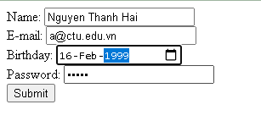
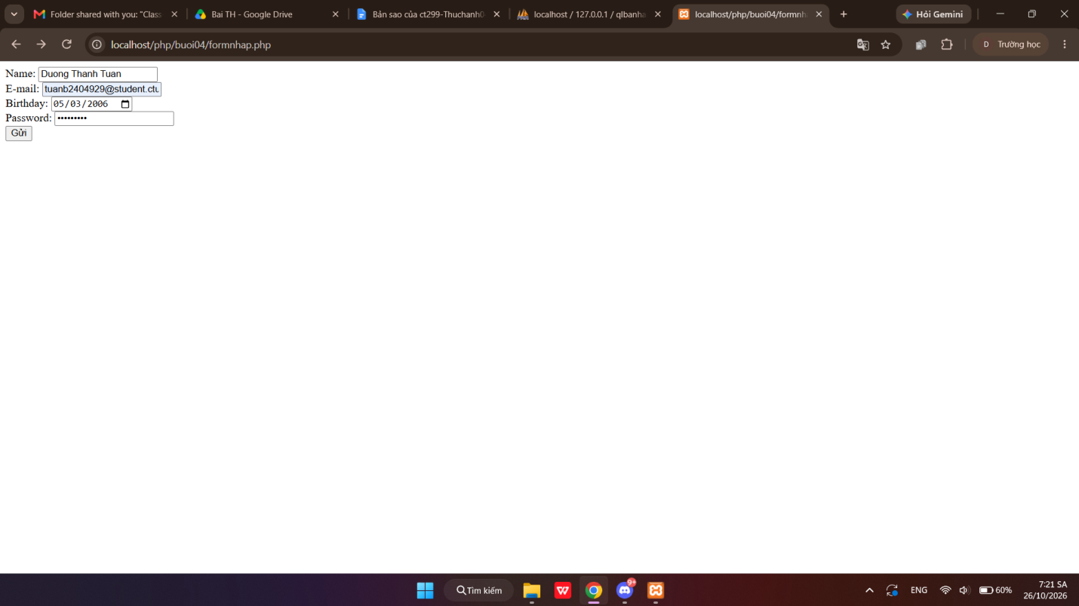

Và luu.php, chú ý lúc này chúng ta sẽ mã hóa mật khẩu với giải thuật md5 để bảo mật mật khẩu:

luu.php
<?php
$servername = "localhost";
$username = "root";
$password = "";
$dbname = "qlbanhang";

// Create connection
$conn = new mysqli($servername, $username, $password, $dbname);
// Check connection
if ($conn->connect_error) {
die("Connection failed: " . $conn->connect_error);
}

$date = date_create($_POST["birth"]);

$sql = "INSERT INTO customers (fullname, email, birthday, password)
VALUES ('".$_POST["name"] ."', '".$_POST["email"] ."', '".$date ->format('Y-m-d') ."','".md5($_POST["pass"])."' )";

if ($conn->query($sql) == TRUE) {
echo "Them sinh vien thanh cong";
} else {
echo "Error: " . $sql . "<br>" . $conn->error;
}

$conn->close();
?>
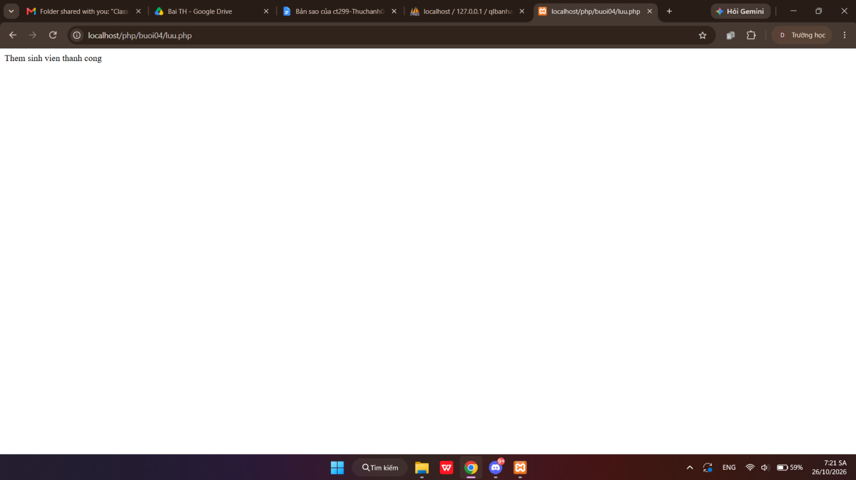
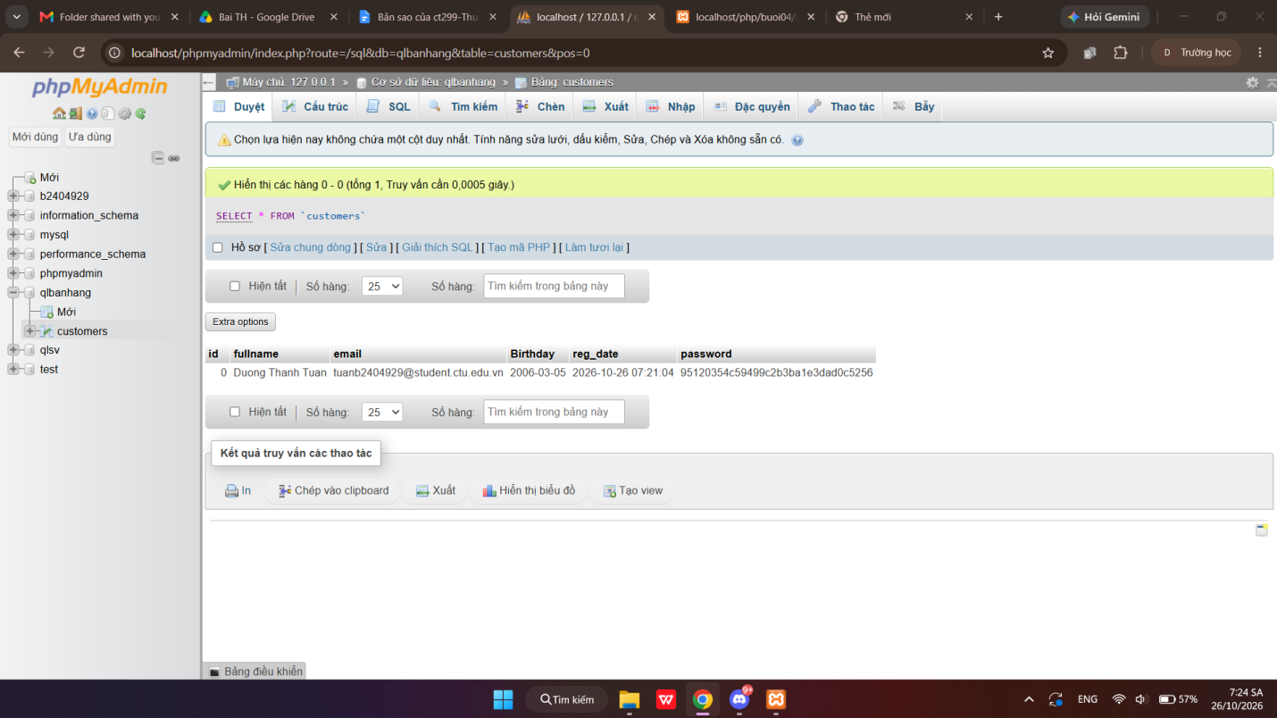

Sau khi chúng ta nhập xong mật khẩu với 12345 nhưng khi quan sát trong CSDL ta sẽ thấy mật khẩu đã được mã hóa ra chuỗi 827ccb0eea8a706c4c34a16891f84e7b:
Trong trường hợp chúng ta muốn dùng email là username để đăng nhập ta nên đảm bảo 2 student không có email trùng nhau. Để đảm bảo điều này ta có thể chọn email là unique key (vì ta đã chọn id la primary key, và 1 bảng không thể có 2 khóa chính)

ALTER TABLE `customers` ADD UNIQUE( `email`);

Tạo form đăng nhập
Sau khi tạo người dùng xong, ta có thể chạy form đăng nhập với username là email và password lấy từ CSDL

Login.php
<!DOCTYPE HTML>
<html>
<body>

<form action="log.php" method="post">
Username: <input type="text" name="email"><br>
Password: <input type="password" name="pass"><br>

<input type="submit">
</form>

</body>
</html>
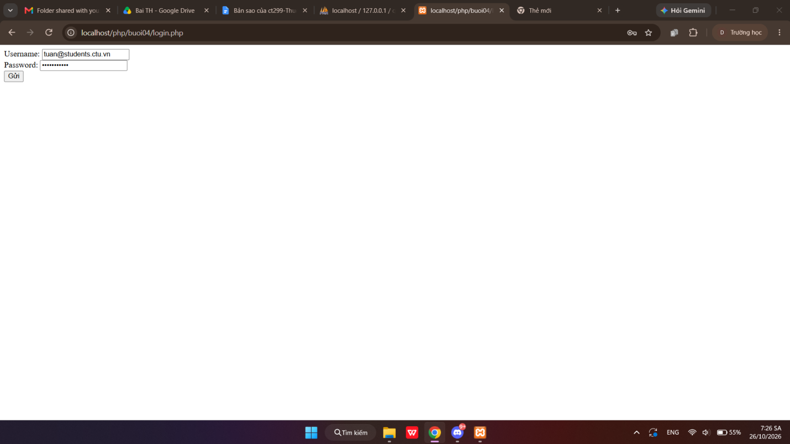

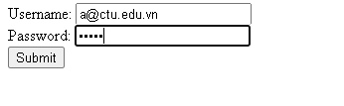

Log.php
<?php
$servername = "localhost";
$username = "root";
$password = "";v b
$dbname = "qlbanhang";

// Create connection
$conn = new mysqli($servername, $username, $password, $dbname);
// Check connection
if ($conn->connect_error) {
die("Connection failed: " . $conn->connect_error);
}

$sql = "select fullname, email from customers where email = '".$_POST["email"]."' and password = '".md5($_POST["pass"])."'";

$result = $conn->query($sql);

if ($result->num_rows > 0) {
echo "Dang nhap thanh cong <br>";
$row = $result->fetch_assoc();
echo "email:".$row['email']. ' Fullname: '.$row['fullname'];

} else {
echo "Error: " . $sql . "<br>" . $conn->error;
}

$conn->close();
?>

Khi chúng ta nhập sai, nhìn vào thông báo lỗi ta thấy
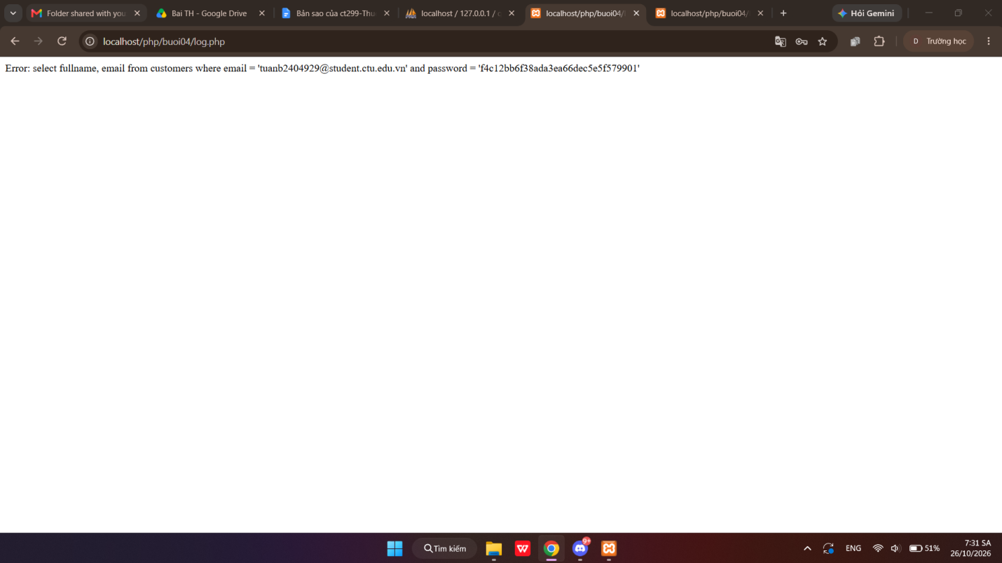
Mật khẩu đã cho không khớp với mã đã băm
Khi ta nhập đúng
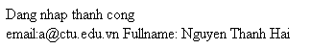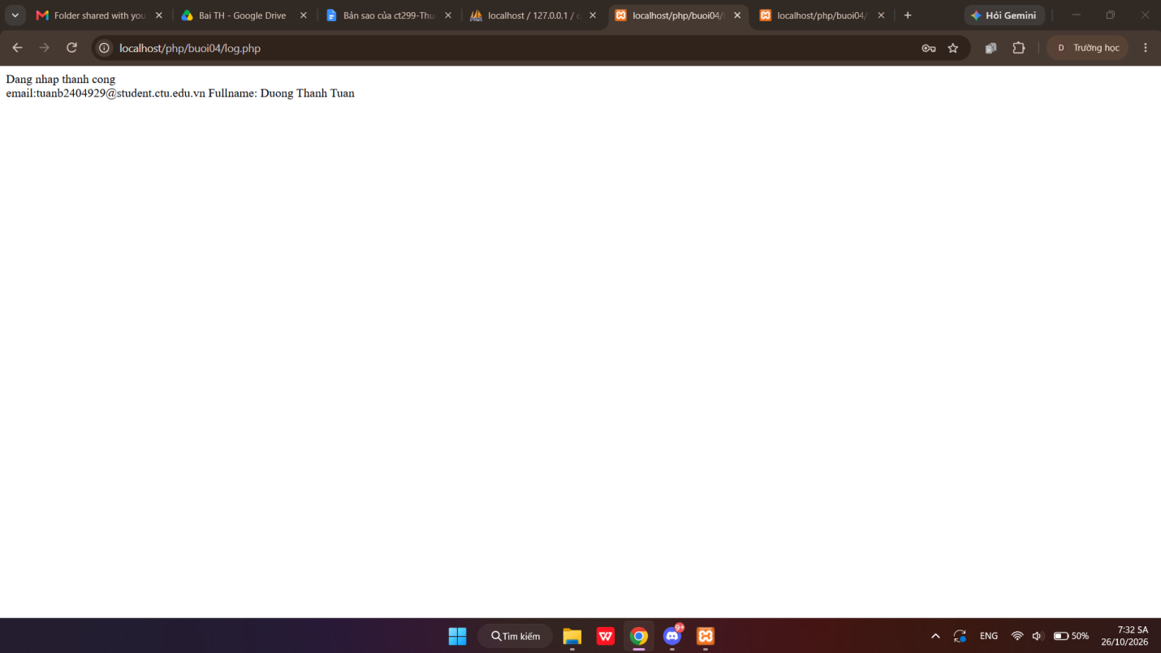

Dùng Cookies lưu lại tên đăng nhập, email và điều hướng
Chỉnh sửa lại log.php với code sau để khi đăng nhập thành công chuyển sang 1 trang chủ, còn nếu không đúng thì trở lại trang đăng nhập

Log.php (modified)
<?php
$servername = "localhost";
$username = "root";
$password = "";
$dbname = "qlbanhang";

// Create connection
$conn = new mysqli($servername, $username, $password, $dbname);
// Check connection
if ($conn->connect_error) {
die("Connection failed: " . $conn->connect_error);
}

$sql = "select id, fullname, email from customers where email = '".$_POST["email"]."' and password = '".md5($_POST["pass"])."'";

$result = $conn->query($sql);

if ($result->num_rows > 0) {

$row = $result->fetch_assoc();

$cookie_name = "user";
$cookie_value = $row['email'] ;
setcookie($cookie_name, $cookie_value, time() + (86400 / 24), "/");
setcookie("fullname", $row['fullname'], time() + (86400 / 24), "/");
setcookie("id", $row['id'], time() + (86400 / 24), "/");

header('Location: homepage.php');

} else {
echo "Error: " . $sql . "<br>" . $conn->error;
//Tro ve trang dang nhap sau 3 giay
header('Refresh: 3;url=login.php');

}

$conn->close();
?>
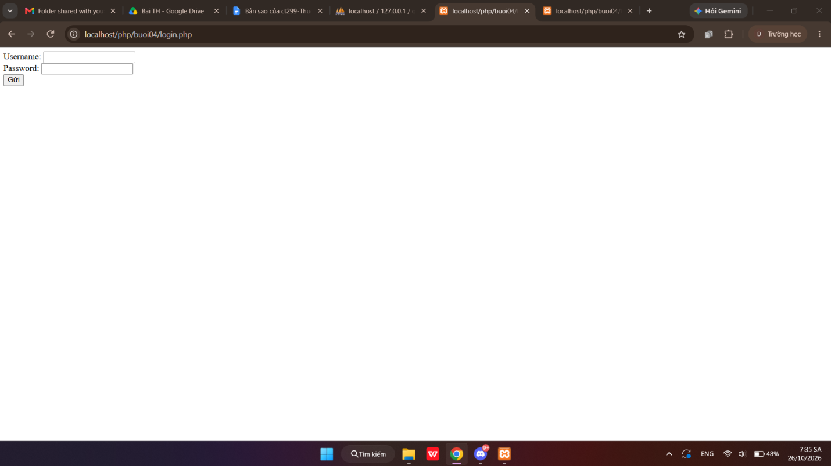
Khi Nhập sai tự chuyển về trang đăng nhậ

Tạo 1 trang chủ để khi đăng nhập thành công chuyển qua trang chủ này:

Homepage.php

<!DOCTYPE html>
<html>
<title>W3.CSS Template</title>
<meta charset="UTF-8">
<meta name="viewport" content="width=device-width, initial-scale=1">
<link rel="stylesheet" href="https://www.w3schools.com/w3css/4/w3.css">
<link rel="stylesheet" href="https://fonts.googleapis.com/css?family=Roboto">
<link rel="stylesheet" href="https://fonts.googleapis.com/css?family=Montserrat">
<link rel="stylesheet" href="https://cdnjs.cloudflare.com/ajax/libs/font-awesome/4.7.0/css/font-awesome.min.css">
<style>
.w3-sidebar a {font-family: "Roboto", sans-serif}
body,h1,h2,h3,h4,h5,h6,.w3-wide {font-family: "Montserrat", sans-serif;}
</style>
<body class="w3-content" style="max-width:1200px">

<!-- Sidebar/menu -->
<nav class="w3-sidebar w3-bar-block w3-white w3-collapse w3-top" style="z-index:3;width:250px" id="mySidebar">
<div class="w3-container w3-display-container w3-padding-16">
<i onclick="w3_close()" class="fa fa-remove w3-hide-large w3-button w3-display-topright"></i>
<h3 class="w3-wide"><b>
<?php
$cookie_name = "fullname";
echo 'Chao ban '.$_COOKIE[$cookie_name];

?>

</b></h3>
</div>
<div class="w3-padding-64 w3-large w3-text-grey" style="font-weight:bold">
<a href="#" class="w3-bar-item w3-button">Shirts</a>
<a href="#" class="w3-bar-item w3-button">Dresses</a>

<div id="demoAcc" class="w3-bar-block w3-hide w3-padding-large w3-medium">
<a href="#" class="w3-bar-item w3-button w3-light-grey"><i class="fa fa-caret-right w3-margin-right"></i>Skinny</a>
<a href="#" class="w3-bar-item w3-button">Relaxed</a>
<a href="#" class="w3-bar-item w3-button">Bootcut</a>
<a href="#" class="w3-bar-item w3-button">Straight</a>
</div>
<a href="#" class="w3-bar-item w3-button">Jackets</a>
<a href="#" class="w3-bar-item w3-button">Gymwear</a>
<a href="#" class="w3-bar-item w3-button">Blazers</a>
<a href="#" class="w3-bar-item w3-button">Shoes</a>
</div>
<a href="#footer" class="w3-bar-item w3-button w3-padding">Contact</a>
<a href="javascript:void(0)" class="w3-bar-item w3-button w3-padding" onclick="document.getElementById('newsletter').style.display='block'">Newsletter</a>
<a href="#footer" class="w3-bar-item w3-button w3-padding">Subscribe</a>
</nav>

<!-- Top menu on small screens -->
<header class="w3-bar w3-top w3-hide-large w3-black w3-xlarge">
<div class="w3-bar-item w3-padding-24 w3-wide">LOGO</div>
<a href="javascript:void(0)" class="w3-bar-item w3-button w3-padding-24 w3-right" onclick="w3_open()"><i class="fa fa-bars"></i></a>
</header>

<!-- Overlay effect when opening sidebar on small screens -->
<div class="w3-overlay w3-hide-large" onclick="w3_close()" style="cursor:pointer" title="close side menu" id="myOverlay"></div>

<!-- !PAGE CONTENT! -->
<div class="w3-main" style="margin-left:250px">

<!-- Push down content on small screens -->
<div class="w3-hide-large" style="margin-top:83px"></div>

<!-- Top header -->
<header class="w3-container w3-xlarge">

<p class="w3-right">
<i class="fa fa-shopping-cart w3-margin-right"></i>
<i class="fa fa-search"></i>
</p>
</header>

<div class="w3-container w3-text-grey" id="jeans">
<p>8 items</p>
</div>

<!-- Subscribe section -->
<div class="w3-container w3-black w3-padding-32">
<h1>Subscribe</h1>
<p>To get special offers and VIP treatment:</p>
<p><input class="w3-input w3-border" type="text" placeholder="Enter e-mail" style="width:100%"></p>
<button type="button" class="w3-button w3-red w3-margin-bottom">Subscribe</button>
</div>

<!-- Footer -->
<footer class="w3-padding-64 w3-light-grey w3-small w3-center" id="footer">
<div class="w3-row-padding">
<div class="w3-col s4">
<h4>Contact</h4>
<p>Questions? Go ahead.</p>
<form action="/action_page.php" target="_blank">
<p><input class="w3-input w3-border" type="text" placeholder="Name" name="Name" required></p>
<p><input class="w3-input w3-border" type="text" placeholder="Email" name="Email" required></p>
<p><input class="w3-input w3-border" type="text" placeholder="Subject" name="Subject" required></p>
<p><input class="w3-input w3-border" type="text" placeholder="Message" name="Message" required></p>
<button type="submit" class="w3-button w3-block w3-black">Send</button>
</form>
</div>

<div class="w3-col s4">
<h4>About</h4>
<p><a href="#">About us</a></p>
<p><a href="#">We're hiring</a></p>
<p><a href="#">Support</a></p>
<p><a href="#">Find store</a></p>
<p><a href="#">Shipment</a></p>
<p><a href="#">Payment</a></p>
<p><a href="#">Gift card</a></p>
<p><a href="#">Return</a></p>
<p><a href="#">Help</a></p>
</div>

<div class="w3-col s4 w3-justify">
<h4>Store</h4>
<p><i class="fa fa-fw fa-map-marker"></i> Company Name</p>
<p><i class="fa fa-fw fa-phone"></i> 0044123123</p>
<p><i class="fa fa-fw fa-envelope"></i> ex@mail.com</p>
<h4>We accept</h4>
<p><i class="fa fa-fw fa-cc-amex"></i> Amex</p>
<p><i class="fa fa-fw fa-credit-card"></i> Credit Card</p>
<br>
<i class="fa fa-facebook-official w3-hover-opacity w3-large"></i>
<i class="fa fa-instagram w3-hover-opacity w3-large"></i>
<i class="fa fa-snapchat w3-hover-opacity w3-large"></i>
<i class="fa fa-pinterest-p w3-hover-opacity w3-large"></i>
<i class="fa fa-twitter w3-hover-opacity w3-large"></i>
<i class="fa fa-linkedin w3-hover-opacity w3-large"></i>
</div>
</div>
</footer>

<div class="w3-black w3-center w3-padding-24">Powered by <a href="https://www.w3schools.com/w3css/default.asp" title="W3.CSS" target="_blank" class="w3-hover-opacity">w3.css</a></div>

<!-- End page content -->
</div>

<!-- Newsletter Modal -->
<div id="newsletter" class="w3-modal">
<div class="w3-modal-content w3-animate-zoom" style="padding:32px">
<div class="w3-container w3-white w3-center">
<i onclick="document.getElementById('newsletter').style.display='none'" class="fa fa-remove w3-right w3-button w3-transparent w3-xxlarge"></i>
<h2 class="w3-wide">NEWSLETTER</h2>
<p>Join our mailing list to receive updates on new arrivals and special offers.</p>
<p><input class="w3-input w3-border" type="text" placeholder="Enter e-mail"></p>
<button type="button" class="w3-button w3-padding-large w3-red w3-margin-bottom" onclick="document.getElementById('newsletter').style.display='none'">Subscribe</button>
</div>
</div>
</div>

<script>
// Accordion
function myAccFunc() {
var x = document.getElementById("demoAcc");
if (x.className.indexOf("w3-show") == -1) {
x.className += " w3-show";
} else {
x.className = x.className.replace(" w3-show", "");
}
}

// Click on the "Jeans" link on page load to open the accordion for demo purposes
document.getElementById("myBtn").click();

// Open and close sidebar
function w3_open() {
document.getElementById("mySidebar").style.display = "block";
document.getElementById("myOverlay").style.display = "block";
}

function w3_close() {
document.getElementById("mySidebar").style.display = "none";
document.getElementById("myOverlay").style.display = "none";
}
</script>

</body>
</html>

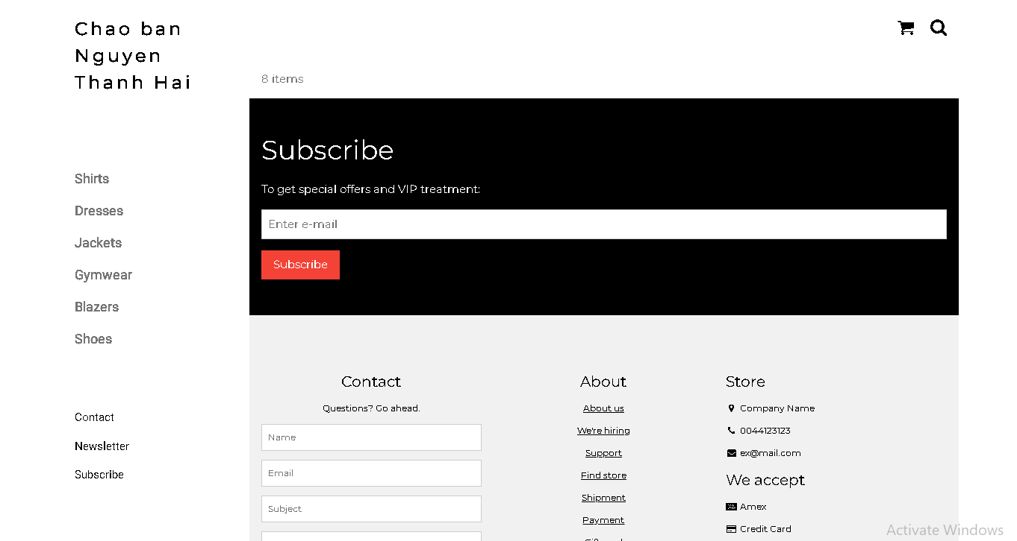
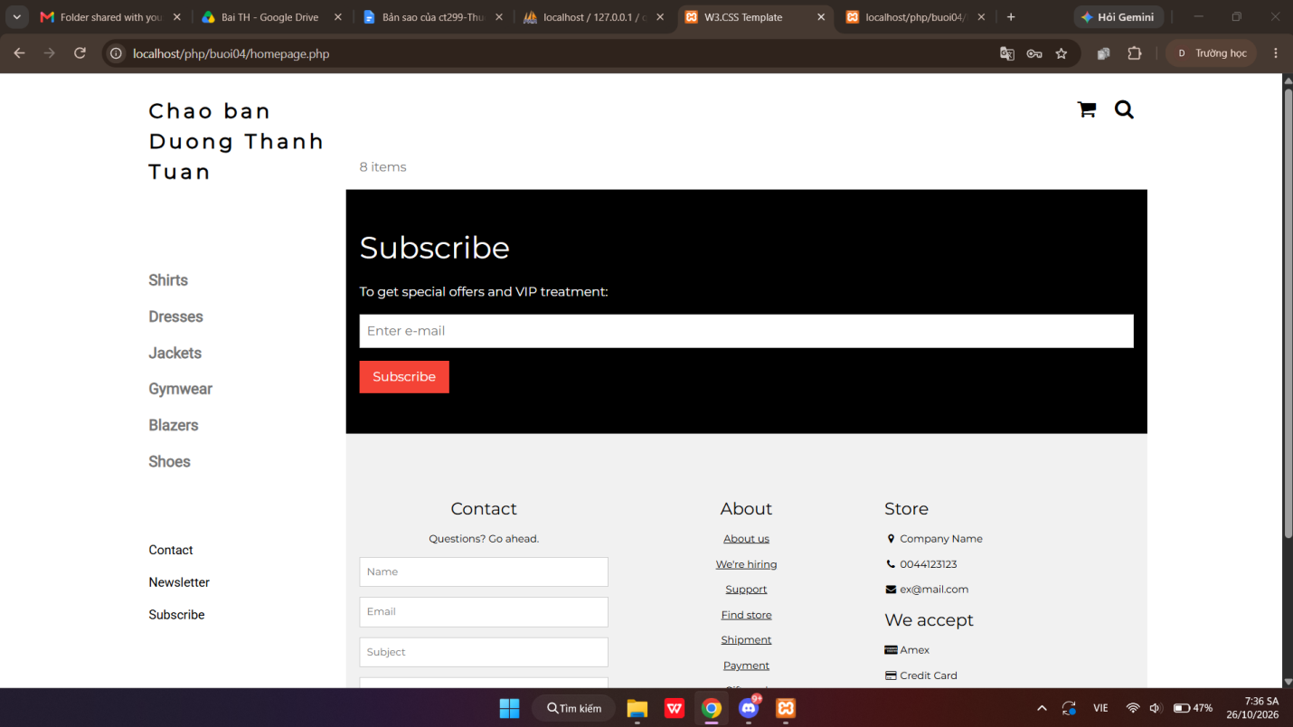

Upload tập tin
Upload file, chúng ta tạo form giao diện để upload file ảnh upload-img.php

Upload-img.php

<!DOCTYPE html>
<html>
<body>

<form action="upload.php" method="post" enctype="multipart/form-data">
Ban chon 1 anh de lam profile:
<input type="file" name="fileToUpload" id="fileToUpload">
<input type="submit" value="Upload Image" name="submit">
</form>

</body>
</html>

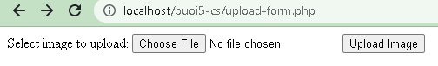

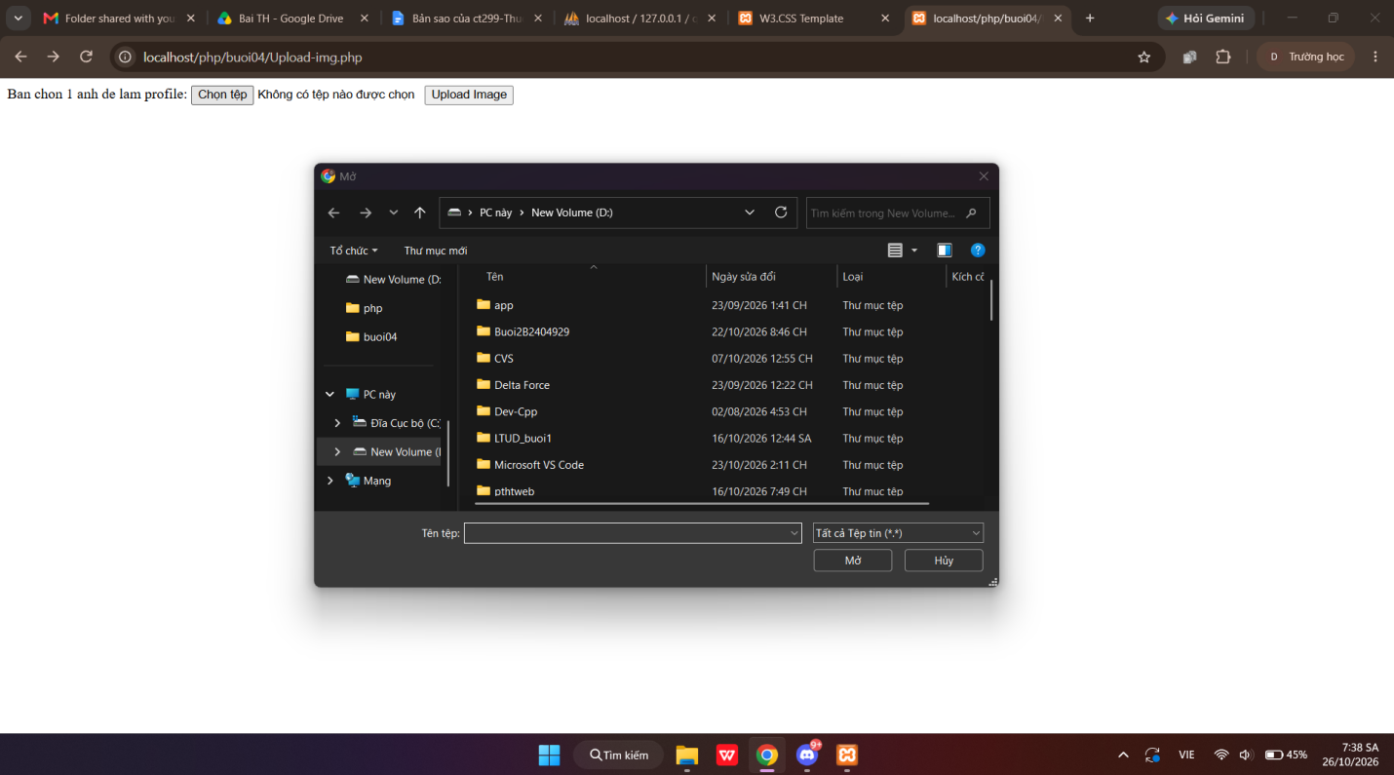

Tập tin upload.php xử lý hành động

upload.php

<?php
$target_dir = "uploads/";
$target_file = $target_dir . basename($_FILES["fileToUpload"]["name"]);
$uploadOk = 1;
$imageFileType = strtolower(pathinfo($target_file,PATHINFO_EXTENSION));

// Check if image file is a actual image or fake image
if(isset($_POST["submit"])) {
$check = getimagesize($_FILES["fileToUpload"]["tmp_name"]);
if($check !== false) {
echo "File is an image - " . $check["mime"] . ".";
$uploadOk = 1;
} else {
echo "File is not an image.";
$uploadOk = 0;
}
}

// Check if file already exists
if (file_exists($target_file)) {
echo "Sorry, file already exists.";
$uploadOk = 0;
}

// Check file size
if ($_FILES["fileToUpload"]["size"] > 500000) {
echo "Sorry, your file is too large.";
$uploadOk = 0;
}

// Allow certain file formats
if($imageFileType != "jpg" && $imageFileType != "png" && $imageFileType != "jpeg"
&& $imageFileType != "gif" ) {
echo "Sorry, only JPG, JPEG, PNG & GIF files are allowed.";
$uploadOk = 0;
}

// Check if $uploadOk is set to 0 by an error
if ($uploadOk == 0) {
echo "Sorry, your file was not uploaded.";
// if everything is ok, try to upload file
} else {
if (move_uploaded_file($_FILES["fileToUpload"]["tmp_name"], $target_file)) {
echo "The file ". htmlspecialchars( basename( $_FILES["fileToUpload"]["name"])). " has been uploaded.";
} else {
echo "Sorry, there was an error uploading your file.";
}
}
?>

Sau khi chúng ta upload thành công giao diện sau sẽ hiển thị
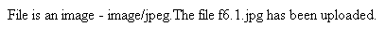
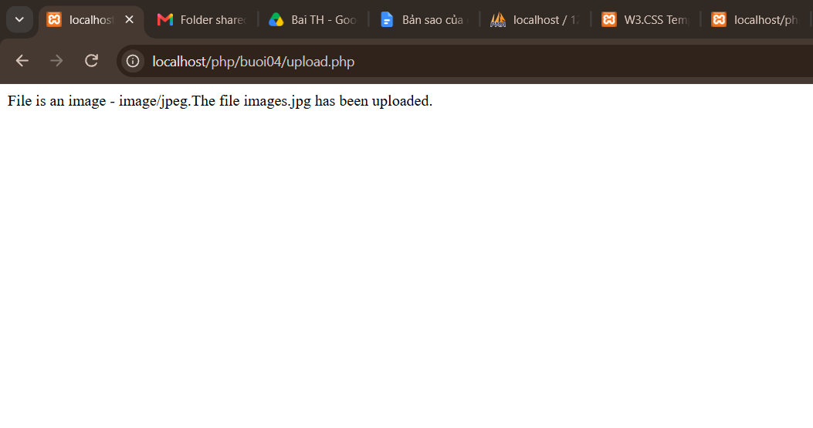

Upload ảnh và lưu dữ liệu về ảnh trong CSDL

Trong phần này chúng ta minh họa tải tập tin ảnh làm ảnh profile của người dùng

Upload-img.php (modified)
<!DOCTYPE html>
<html>
<body>

<form action="upload-csdl.php" method="post" enctype="multipart/form-data">
Ban chon 1 anh de lam profile:
<input type="file" name="fileToUpload" id="fileToUpload">
<input type="submit" value="Upload Image" name="submit">
</form>

</body>
</html>

Thêm cột để lưu đường dẫn ảnh:

ALTER TABLE `customers` ADD `img_profile` VARCHAR(100);
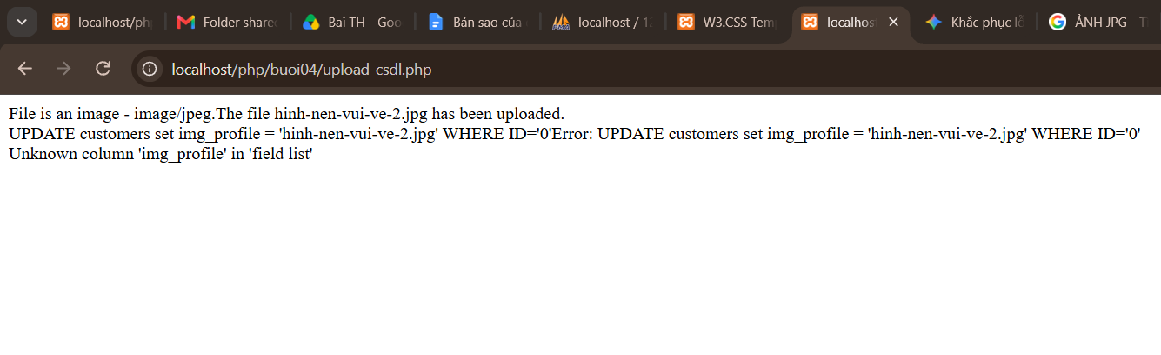

Upload-csdl.php

<?php
$target_dir = "uploads/";
$target_file = $target_dir . basename($_FILES["fileToUpload"]["name"]);
$uploadOk = 1;
$imageFileType = strtolower(pathinfo($target_file,PATHINFO_EXTENSION));

// Check if image file is a actual image or fake image
if(isset($_POST["submit"])) {
$check = getimagesize($_FILES["fileToUpload"]["tmp_name"]);
if($check !== false) {
echo "File is an image - " . $check["mime"] . ".";
$uploadOk = 1;
} else {
echo "File is not an image.";
$uploadOk = 0;
}
}

// Check if file already exists
if (file_exists($target_file)) {
echo "Sorry, file already exists.";
$uploadOk = 0;
}

// Check file size
if ($_FILES["fileToUpload"]["size"] > 500000) {
echo "Sorry, your file is too large.";
$uploadOk = 0;
}

// Allow certain file formats
if($imageFileType != "jpg" && $imageFileType != "png" && $imageFileType != "jpeg"
&& $imageFileType != "gif" ) {
echo "Sorry, only JPG, JPEG, PNG & GIF files are allowed.";
$uploadOk = 0;
}

// Check if $uploadOk is set to 0 by an error
if ($uploadOk == 0) {
echo "Sorry, your file was not uploaded.";
// if everything is ok, try to upload file
} else {
if (move_uploaded_file($_FILES["fileToUpload"]["tmp_name"], $target_file)) {
echo "The file ". htmlspecialchars( basename( $_FILES["fileToUpload"]["name"])). " has been uploaded.";
echo '<br>';

$servername = "localhost";
$username = "root";
$password = "";
$dbname = "qlbanhang";

// Create connection
$conn = new mysqli($servername, $username, $password, $dbname);
// Check connection
if ($conn->connect_error) {
die("Connection failed: " . $conn->connect_error);
}

$id = $_COOKIE['id'];
$sql = "UPDATE customers set img_profile = '".$_FILES["fileToUpload"]["name"]."'";
$sql = $sql. " WHERE ID='".$id."'";

echo $sql;
if ($conn->query($sql) == TRUE) {
echo 'cap nhat csdl thanh cong!<br>';
echo '<a href="homepage.php">Trang chu</a>';
} else {
echo "Error: " . $sql . "<br>" . $conn->error;
}

} else {
echo "Sorry, there was an error uploading your file.";
}
}
?>

Homepage.php (modified với ảnh profile)

<!DOCTYPE html>
<html>
<title>W3.CSS Template</title>
<meta charset="UTF-8">
<meta name="viewport" content="width=device-width, initial-scale=1">
<link rel="stylesheet" href="https://www.w3schools.com/w3css/4/w3.css">
<link rel="stylesheet" href="https://fonts.googleapis.com/css?family=Roboto">
<link rel="stylesheet" href="https://fonts.googleapis.com/css?family=Montserrat">
<link rel="stylesheet" href="https://cdnjs.cloudflare.com/ajax/libs/font-awesome/4.7.0/css/font-awesome.min.css">
<style>
.w3-sidebar a {font-family: "Roboto", sans-serif}
body,h1,h2,h3,h4,h5,h6,.w3-wide {font-family: "Montserrat", sans-serif;}
</style>
<body class="w3-content" style="max-width:1200px">

<!-- Sidebar/menu -->
<nav class="w3-sidebar w3-bar-block w3-white w3-collapse w3-top" style="z-index:3;width:250px" id="mySidebar">
<div class="w3-container w3-display-container w3-padding-16">
<i onclick="w3_close()" class="fa fa-remove w3-hide-large w3-button w3-display-topright"></i>
<h3 class="w3-wide"><b>
<?php
$cookie_name = "fullname";
echo 'Chao ban '.$_COOKIE[$cookie_name];

//them doan nay de lay duong dan anh
$servername = "localhost";
$username = "root";
$password = "";
$dbname = "qlbanhang";

// Create connection
$conn = new mysqli($servername, $username, $password, $dbname);
// Check connection
if ($conn->connect_error) {
die("Connection failed: " . $conn->connect_error);
}

$sql = "select img_profile from customers where id = '".$_COOKIE['id']."'";
//echo $sql;
$result = $conn->query($sql);

//print_r($result);
if ( $result->num_rows > 0) {
//lay link anh tu csdl da luu de hien thi cac anh duoc luu trong uploads
$row = $result->fetch_assoc();
echo '<img src="'.'./uploads/'.$row['img_profile'].'" alt="Anh profile">';
}
?>

</b></h3>
</div>
<div class="w3-padding-64 w3-large w3-text-grey" style="font-weight:bold">
<a href="#" class="w3-bar-item w3-button">Shirts</a>
<a href="#" class="w3-bar-item w3-button">Dresses</a>

<div id="demoAcc" class="w3-bar-block w3-hide w3-padding-large w3-medium">
<a href="#" class="w3-bar-item w3-button w3-light-grey"><i class="fa fa-caret-right w3-margin-right"></i>Skinny</a>
<a href="#" class="w3-bar-item w3-button">Relaxed</a>
<a href="#" class="w3-bar-item w3-button">Bootcut</a>
<a href="#" class="w3-bar-item w3-button">Straight</a>
</div>
<a href="#" class="w3-bar-item w3-button">Jackets</a>
<a href="#" class="w3-bar-item w3-button">Gymwear</a>
<a href="#" class="w3-bar-item w3-button">Blazers</a>
<a href="#" class="w3-bar-item w3-button">Shoes</a>
</div>
<a href="#footer" class="w3-bar-item w3-button w3-padding">Contact</a>
<a href="javascript:void(0)" class="w3-bar-item w3-button w3-padding" onclick="document.getElementById('newsletter').style.display='block'">Newsletter</a>
<a href="#footer" class="w3-bar-item w3-button w3-padding">Subscribe</a>
</nav>

<!-- Top menu on small screens -->
<header class="w3-bar w3-top w3-hide-large w3-black w3-xlarge">
<div class="w3-bar-item w3-padding-24 w3-wide">LOGO</div>
<a href="javascript:void(0)" class="w3-bar-item w3-button w3-padding-24 w3-right" onclick="w3_open()"><i class="fa fa-bars"></i></a>
</header>

<!-- Overlay effect when opening sidebar on small screens -->
<div class="w3-overlay w3-hide-large" onclick="w3_close()" style="cursor:pointer" title="close side menu" id="myOverlay"></div>

<!-- !PAGE CONTENT! -->
<div class="w3-main" style="margin-left:250px">

<!-- Push down content on small screens -->
<div class="w3-hide-large" style="margin-top:83px"></div>

<!-- Top header -->
<header class="w3-container w3-xlarge">

<p class="w3-right">
<i class="fa fa-shopping-cart w3-margin-right"></i>
<i class="fa fa-search"></i>
</p>
</header>

<div class="w3-container w3-text-grey" id="jeans">
<p>8 items</p>
</div>

<!-- Subscribe section -->
<div class="w3-container w3-black w3-padding-32">
<h1>Subscribe</h1>
<p>To get special offers and VIP treatment:</p>
<p><input class="w3-input w3-border" type="text" placeholder="Enter e-mail" style="width:100%"></p>
<button type="button" class="w3-button w3-red w3-margin-bottom">Subscribe</button>
</div>

<!-- Footer -->
<footer class="w3-padding-64 w3-light-grey w3-small w3-center" id="footer">
<div class="w3-row-padding">
<div class="w3-col s4">
<h4>Contact</h4>
<p>Questions? Go ahead.</p>
<form action="/action_page.php" target="_blank">
<p><input class="w3-input w3-border" type="text" placeholder="Name" name="Name" required></p>
<p><input class="w3-input w3-border" type="text" placeholder="Email" name="Email" required></p>
<p><input class="w3-input w3-border" type="text" placeholder="Subject" name="Subject" required></p>
<p><input class="w3-input w3-border" type="text" placeholder="Message" name="Message" required></p>
<button type="submit" class="w3-button w3-block w3-black">Send</button>
</form>
</div>

<div class="w3-col s4">
<h4>About</h4>
<p><a href="#">About us</a></p>
<p><a href="#">We're hiring</a></p>
<p><a href="#">Support</a></p>
<p><a href="#">Find store</a></p>
<p><a href="#">Shipment</a></p>
<p><a href="#">Payment</a></p>
<p><a href="#">Gift card</a></p>
<p><a href="#">Return</a></p>
<p><a href="#">Help</a></p>
</div>

<div class="w3-col s4 w3-justify">
<h4>Store</h4>
<p><i class="fa fa-fw fa-map-marker"></i> Company Name</p>
<p><i class="fa fa-fw fa-phone"></i> 0044123123</p>
<p><i class="fa fa-fw fa-envelope"></i> ex@mail.com</p>
<h4>We accept</h4>
<p><i class="fa fa-fw fa-cc-amex"></i> Amex</p>
<p><i class="fa fa-fw fa-credit-card"></i> Credit Card</p>
<br>
<i class="fa fa-facebook-official w3-hover-opacity w3-large"></i>
<i class="fa fa-instagram w3-hover-opacity w3-large"></i>
<i class="fa fa-snapchat w3-hover-opacity w3-large"></i>
<i class="fa fa-pinterest-p w3-hover-opacity w3-large"></i>
<i class="fa fa-twitter w3-hover-opacity w3-large"></i>
<i class="fa fa-linkedin w3-hover-opacity w3-large"></i>
</div>
</div>
</footer>

<div class="w3-black w3-center w3-padding-24">Powered by <a href="https://www.w3schools.com/w3css/default.asp" title="W3.CSS" target="_blank" class="w3-hover-opacity">w3.css</a></div>

<!-- End page content -->
</div>

<!-- Newsletter Modal -->
<div id="newsletter" class="w3-modal">
<div class="w3-modal-content w3-animate-zoom" style="padding:32px">
<div class="w3-container w3-white w3-center">
<i onclick="document.getElementById('newsletter').style.display='none'" class="fa fa-remove w3-right w3-button w3-transparent w3-xxlarge"></i>
<h2 class="w3-wide">NEWSLETTER</h2>
<p>Join our mailing list to receive updates on new arrivals and special offers.</p>
<p><input class="w3-input w3-border" type="text" placeholder="Enter e-mail"></p>
<button type="button" class="w3-button w3-padding-large w3-red w3-margin-bottom" onclick="document.getElementById('newsletter').style.display='none'">Subscribe</button>
</div>
</div>
</div>

<script>
// Accordion
function myAccFunc() {
var x = document.getElementById("demoAcc");
if (x.className.indexOf("w3-show") == -1) {
x.className += " w3-show";
} else {
x.className = x.className.replace(" w3-show", "");
}
}

// Click on the "Jeans" link on page load to open the accordion for demo purposes
document.getElementById("myBtn").click();

// Open and close sidebar
function w3_open() {
document.getElementById("mySidebar").style.display = "block";
document.getElementById("myOverlay").style.display = "block";
}

function w3_close() {
document.getElementById("mySidebar").style.display = "none";
document.getElementById("myOverlay").style.display = "none";
}
</script>

</body>
</html>

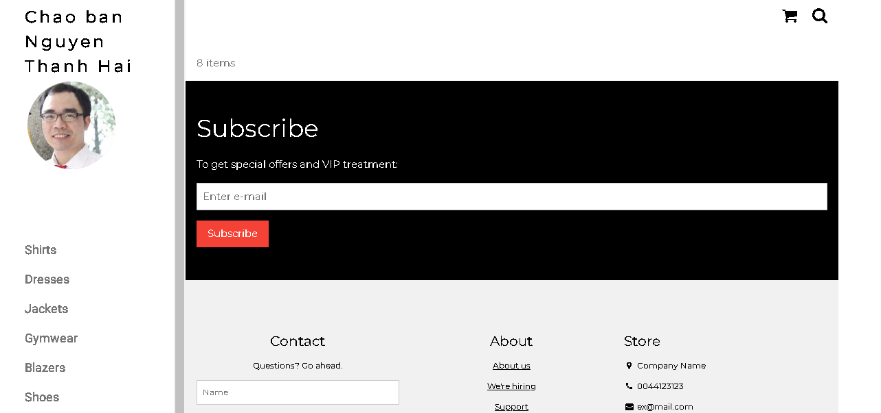

Ở đây do biểu diễn từng bước nên đoạn này chúng ta lấy dữ liệu link ảnh profile từ id của người dùng. Trong thực tế, các bạn có thể lưu link ảnh profile vào cookie/session ngay từ khi đăng nhập.
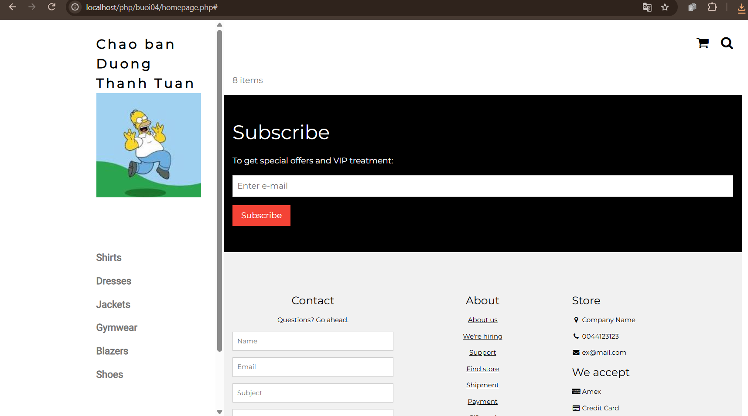

Upload file csv và đọc dữ liệu vào mảng
Thao tác đọc dữ liệu từ các tập tin là quan trọng, giúp chúng ta backup dữ liệu và phục hồi hay import dữ liệu từ các hệ thống khác. Ví dụ dưới đây giúp minh họa cho các bạn thao tác đọc dữ liệu từ tập tin csv và từ đó đưa vào mảng để phục vụ cho việc xử lý.

read-csv.php
<?php
$csv = array();
$name_file = 'cus.csv';
$lines = file($name_file, FILE_IGNORE_NEW_LINES);

//dua du lieu tu file csv vao mang:
foreach ($lines as $key => $value)
{
$csv[$key] = str_getcsv($value);
}

//in mang
echo '<pre>';
print_r($csv);
echo '</pre>';
?>
Tạo tập tin cus.csv với dữ liệu như sau
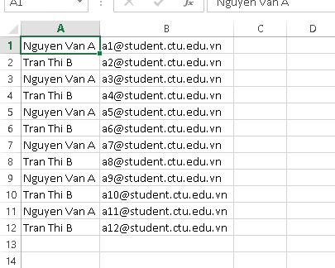
Khi chạy code đọc trên ta sẽ có dữ liệu đã được đưa vào mảng và hiển thị

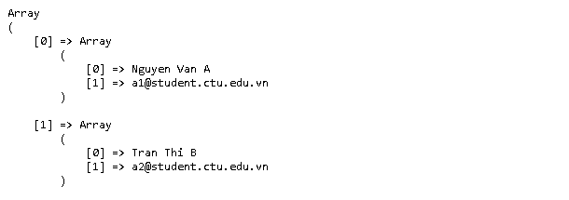
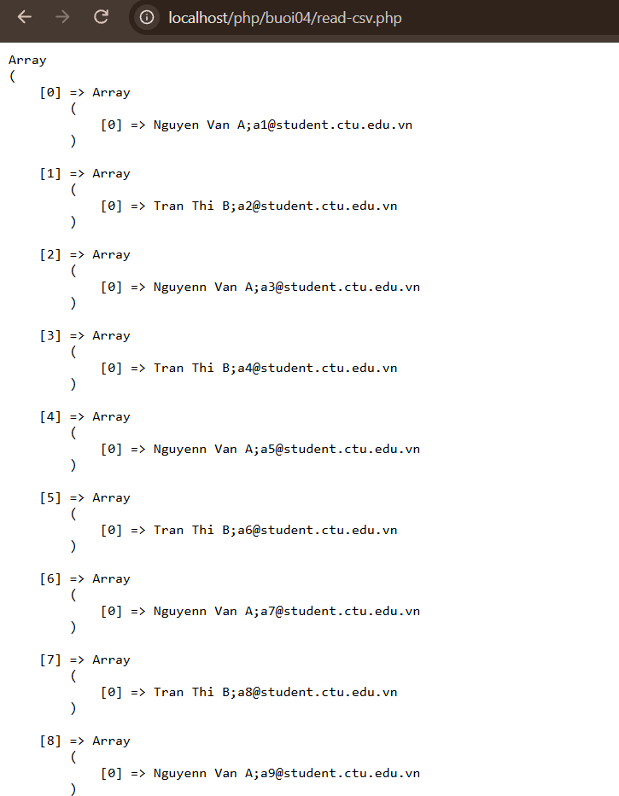
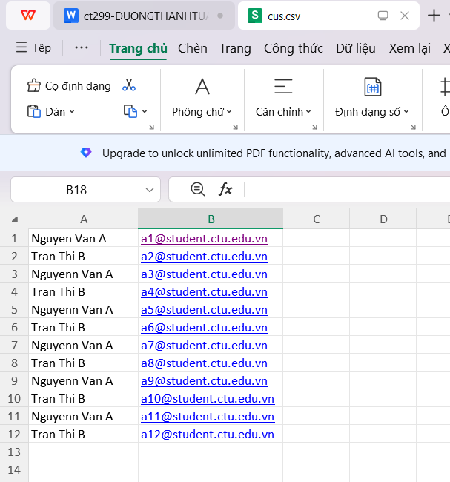

Yêu cầu bài thực hành:
1 Bạn hãy chạy tất cả các lệnh hướng dẫn ở trên và chụp lại màn hình kết quả.

2 Trong vài trường hợp, hacker có thể sử dụng các kỹ thuật SQL Injection để hack hệ thống của bạn. Bạn hãy trình bày SQL Injection là gì và thử các ví dụ trình bày trong . Ứng dụng kỹ thuật đó vào trang đăng nhập mà bạn đã tạo, chụp lại các kết quả.
Tấn công SQL injection là một kỹ thuật chèn mã có thể phá hủy cơ sở dữ liệu của bạn. SQL injection là một kỹ thuật tấn công mạng phổ biến.
Tấn công SQL injection là khi kẻ tấn công chèn mã SQL độc hại vào các trường nhập liệu của người dùng, và bằng cách này có thể đọc, sửa đổi hoặc xóa dữ liệu nhạy cảm trong cơ sở dữ liệu.
Tấn công SQL injection thường xảy ra khi bạn yêu cầu người dùng nhập thông tin, chẳng hạn như tên người dùng/ID người dùng, và thay vì cung cấp tên/ID, kẻ tấn công chèn một lệnh SQL thực thi điều gì đó trong cơ sở dữ liệu của bạn.
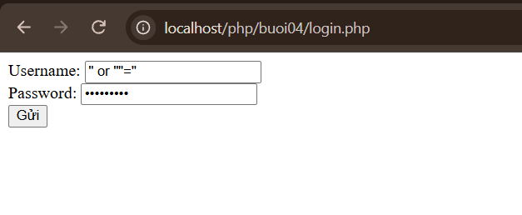
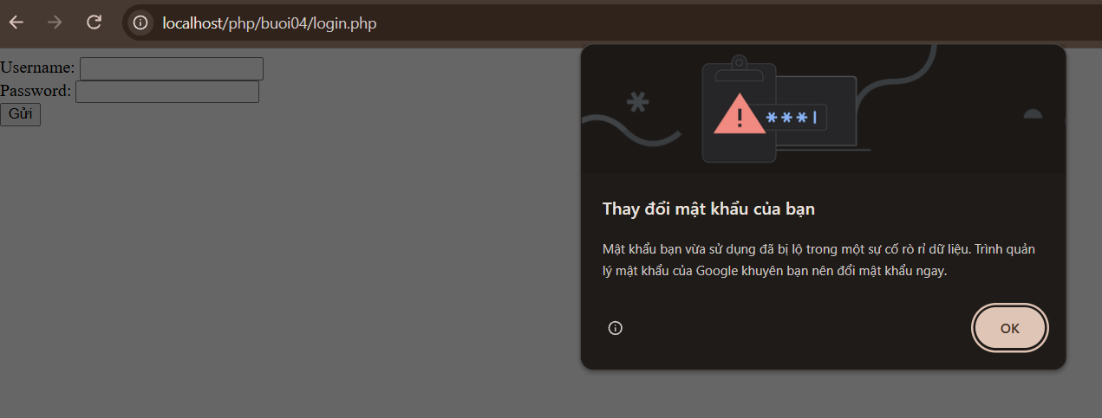
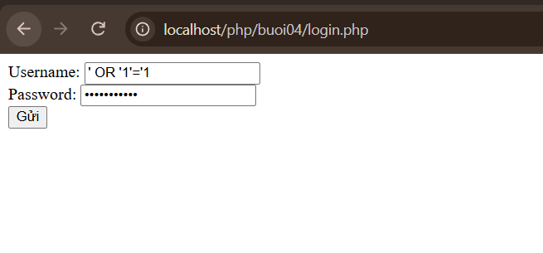
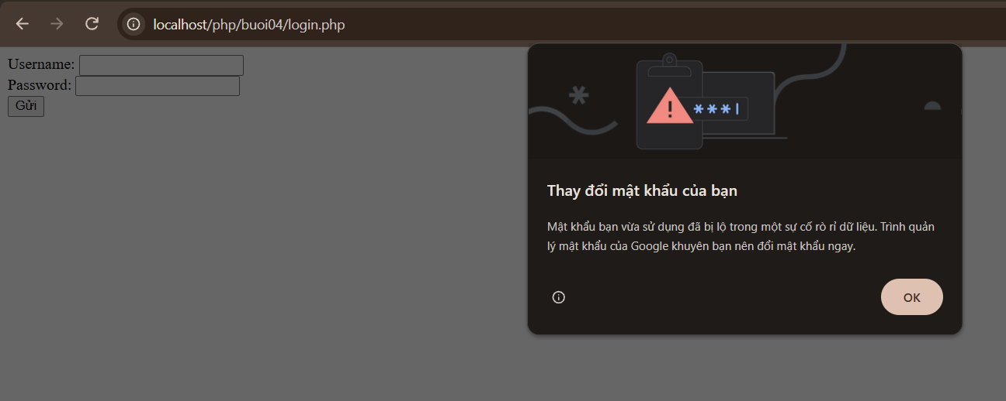

3 Dựa vào link, bạn hãy cho biết Cookie là gì, diễn giải ý nghĩa các tham số trong setcookie(). Cách lưu, lấy, xóa giá trị trong cookie.
Cookie là một tệp văn bản nhỏ mà máy chủ lưu trữ trong trình duyệt web của người dùng. Sau đó, cookie được gửi kèm theo mỗi yêu cầu HTTP đến máy chủ.
Cookie rất lý tưởng để lưu trữ thông tin có thể được truy xuất sau này. Dưới đây là một vài ví dụ:
Tên người dùng
Duy trì trạng thái đăng nhập
Nội dung giỏ hàng
Tùy chọn ngôn ngữ
Theo dõi hoạt động của người dùng
Hàm setcookie() định nghĩa một cookie sẽ được gửi kèm với các tiêu đề HTTP còn lại.
Lưu ý: Hàm setcookie() phải xuất hiện TRƯỚC thẻ <html>, vì cookie là một phần của tiêu đề HTTP.
Tên của cookie được tự động gán cho một biến có cùng tên. Ví dụ, nếu một cookie được gửi với tên "user", một biến có tên $user sẽ tự động được tạo ra, chứa giá trị của cookie đó.
Để truy xuất giá trị của một cookie, hãy sử dụng biến siêu toàn cục $_COOKIE.
Lưu ý: Giá trị của cookie sẽ tự động được mã hóa URL khi gửi cookie và tự động được giải mã khi nhận (để tránh mã hóa URL, hãy sử dụng setrawcookie() thay thế).
Để xóa cookie, hãy sử dụng hàm với thời gian hết hạn đã qua: setcookie()
<?php
// set the expiration date to one hour ago
setcookie("username", "", time() - 3600);
?>
<html>
<body>

<?php
echo "Cookie 'username' is deleted.";
?>

</body>
</html>

PHP Tạo và truy xuất cookie
Ví dụ sau tạo một cookie có tên "username" với giá trị "John Doe".
Chúng tôi đặt thời gian hết hạn là 30 ngày (86400 = 1 ngày).
Chúng tôi đặt đường dẫn là "/", có nghĩa là cookie có thể được sử dụng trên toàn bộ trang web (nếu không, hãy chọn thư mục bạn muốn).
Để truy xuất giá trị của cookie "username", hãy sử dụng biến siêu toàn cục $_COOKIE.
Chúng tôi cũng sử dụng hàm này để kiểm tra xem cookie có tồn tại hay không trước khi cố gắng truy cập nó: isset()
<?php
$cookie_name = "username";
$cookie_value = "John Doe";
setcookie($cookie_name, $cookie_value, time() + (86400 * 30), "/"); // 86400 = 1 day
?>

<html>
<body>
<?php
if(isset($_COOKIE[$cookie_name])) {
echo "Cookie '" . $cookie_name . "' is set!<br>";
echo "Value is: " . $_COOKIE[$cookie_name];
} else {
echo "Cookie named '" . $cookie_name . "' is not set!";
}
?>
</body>
</html>

4 Dựa vào link, bạn hãy cho biết Session dùng để làm gì. Cách lưu, lấy, xóa giá trị trong Session.
Biến Session lưu trữ thông tin về một người dùng duy nhất và có thể truy cập được trên tất cả các trang trong cùng một ứng dụng.
Khi bạn làm việc với một ứng dụng, bạn mở nó ra, thực hiện một số thay đổi, rồi đóng nó lại. Điều này rất giống với một phiên làm việc. Máy tính biết bạn là ai. Nó biết khi nào bạn khởi động ứng dụng và khi nào bạn đóng nó. Nhưng trên internet có một vấn đề: máy chủ web không biết bạn là ai hoặc bạn đang làm gì, bởi vì địa chỉ HTTP không duy trì trạng thái.
Biến Session giải quyết vấn đề này bằng cách lưu trữ thông tin người dùng để sử dụng trên nhiều trang khác nhau (ví dụ: đăng nhập người dùng, giỏ hàng, v.v.).
Theo mặc định, các biến phiên sẽ tồn tại cho đến khi người dùng đóng trình duyệt.
2. Cú pháp khởi tạo, lưu, lấy và xóa giá trị trong Session *
Lưu ý bắt buộc: Hàm session_start() phải luôn được gọi ở ngay đầu file PHP (trước bất kỳ thẻ HTML hay khoảng trắng nào) để bắt đầu phiên làm việc.
a) Khởi tạo Session:
<?php session_start(); ?>
b) Cách LƯU giá trị vào Session (Set Session): Gán giá trị vào mảng siêu toàn cục $_SESSION theo tên khóa (key):
<?php session_start(); $_SESSION["username"] = "NguyenVanA"; $_SESSION["role"] = "admin"; $_SESSION["user_id"] = 105; ?>
c) Cách LẤY giá trị từ Session (Get Session): Truy cập trực tiếp thông qua khóa tương ứng trong mảng $_SESSION:
<?php session_start(); if (isset($_SESSION["username"])) { echo "Tên đăng nhập: " . $_SESSION["username"]; echo "Quyền hạn: " . $_SESSION["role"]; } ?>
d) Cách XÓA giá trị trong Session (Delete / Destroy Session): - Xóa duy nhất một biến Session chỉ định: unset($_SESSION["username"]);
- Giải phóng/Xóa sạch tất cả các biến Session: session_unset();
- Hủy toàn bộ phiên làm việc Session trên Server (Thường dùng khi làm chức năng Đăng xuất): session_unset(); // Xóa tất cả các biến session_destroy(); // Hủy toàn bộ phiên Session

5 Bạn hãy so sánh Cookie và Session.
Nơi lưu trữ
Cookie: Lưu trữ ở phía Trình duyệt (trên thiết bị của người dùng).
Session: Lưu trữ ở phía Máy chủ (Server).
Độ bảo mật
Cookie: Thấp hơn, do người dùng có thể xem hoặc chỉnh sửa giá trị trực tiếp trên trình duyệt (thông qua F12).
Session: Cao hơn, do dữ liệu được lưu an toàn trên máy chủ, người dùng chỉ giữ một mã định danh (Session ID).
Dung lượng lưu trữ
Cookie: Dung lượng rất nhỏ, tối đa khoảng 4 KB cho mỗi file cookie.
Session: Dung lượng lớn, phụ thuộc vào bộ nhớ lưu trữ của máy chủ.
Thời gian tồn tại
Cookie: Tồn tại theo thời gian được cài đặt sẵn (khi tắt trình duyệt vẫn còn nếu chưa hết hạn).
Session: Tự động xóa khi người dùng đóng trình duyệt hoặc bấm Đăng xuất (Logout).
Ứng dụng thực tế
Cookie: Lưu tùy chọn giao diện (Sáng/Tối), ngôn ngữ, hoặc tính năng "Ghi nhớ đăng nhập".
Session: Lưu thông tin đăng nhập tài khoản, phân quyền người dùng, lưu giỏ hàng mua sắm online.

6 Chỉnh sửa các đoạn gán, khởi tạo, lấy giá trị cookie trong log.php và homepage.php thay bằng cách dùng Session. Tạo tập tin thoat.php để xóa các giá trị trong session, cookie thực hiện chức năng log out khỏi hệ thống.
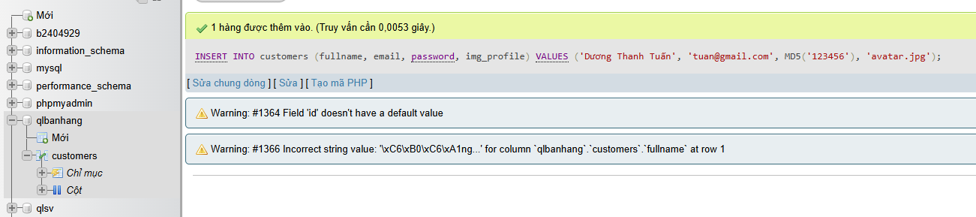
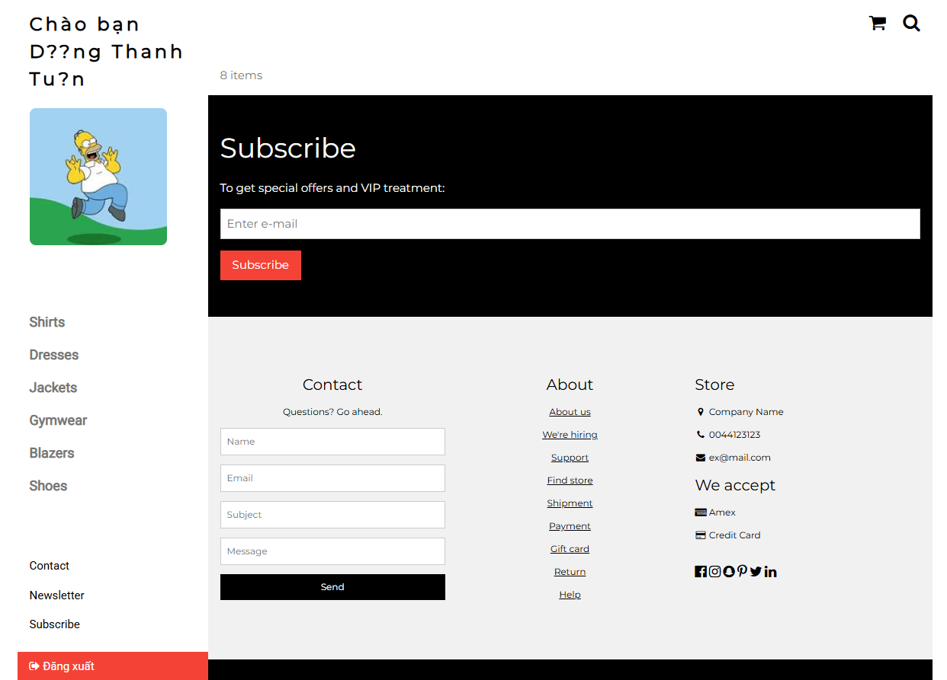
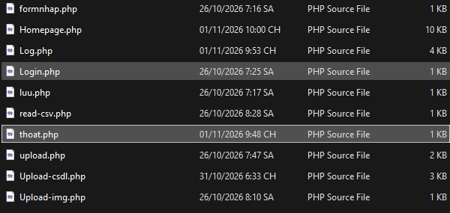

7 Bạn hãy tạo form sua_mk.php cho pxhép người dùng chỉnh sửa mật khẩu sau khi đăng nhập. Yêu cầu gồm 3 input: ô để nhập mật khẩu cũ, 1 ô để nhập mật khẩu mới, 1 ô cho phép nhập mật lại mật khẩu mới. Khi nhập xong cần đảm bảo: mật khẩu cũ là khớp với CSDL đang lưu, 2 ô nhập mật khẩu mới phải khớp với nhau và không giống với mật khẩu cũ, nếu đáp ứng điều kiện thì tiến hành băm mật khẩu với md5 và lưu mật khẩu mới vào CSDL.
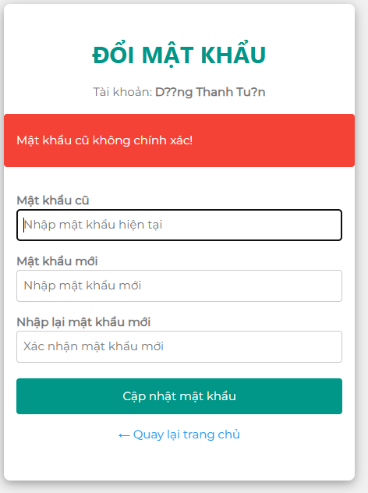
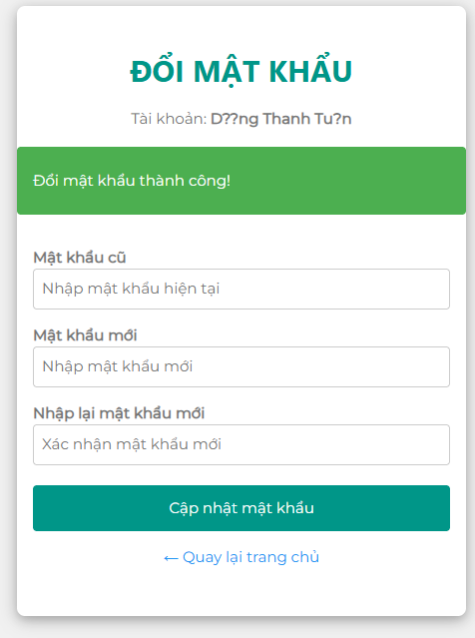
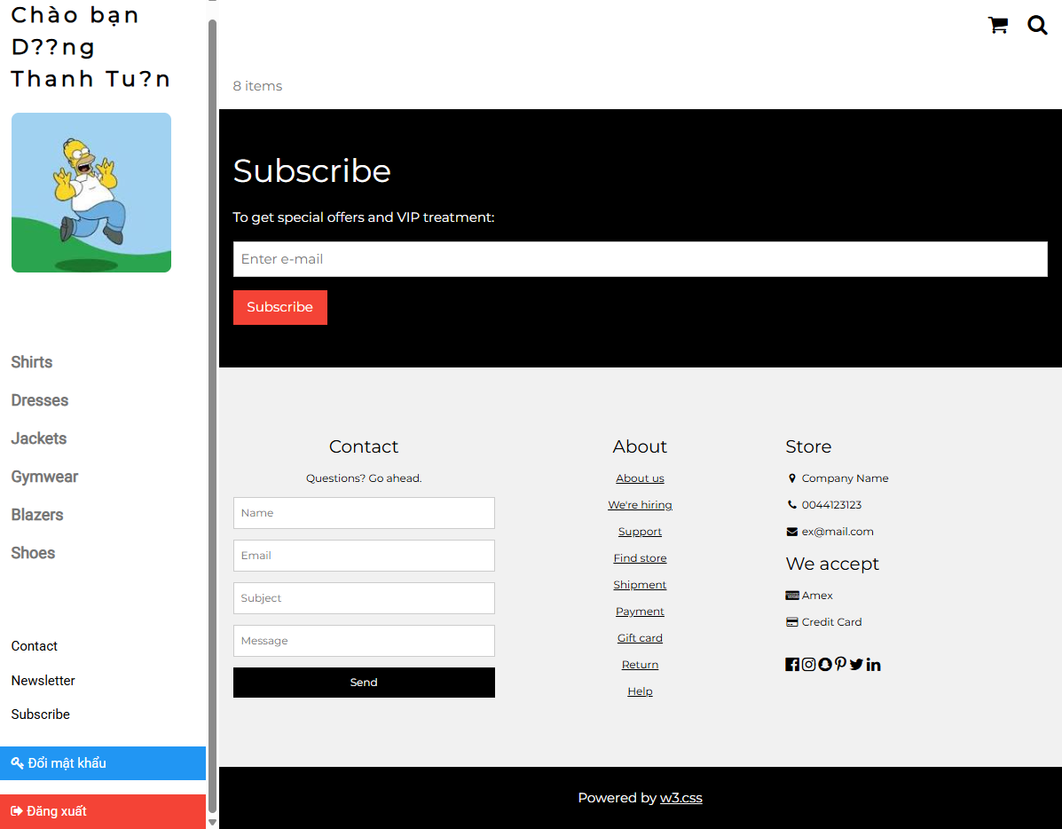

8 Bạn đọc trong để tìm hiểu và mô tả các cơ chế, các hàm/thủ tục để thực hiện việc upload.

1. Yêu cầu Form HTML
Phương thức: method="post"
Mã hóa: enctype="multipart/form-data" (bắt buộc để truyền dữ liệu tập tin)

2. Mảng siêu toàn cục $_FILES
$_FILES["file"]["name"]: Tên gốc của tập tin.
$_FILES["file"]["tmp_name"]: Đường dẫn lưu tạm file trên máy chủ.
$_FILES["file"]["size"]: Kích thước tập tin (tính bằng byte).
$_FILES["file"]["type"]: Kiểu MIME của tập tin (VD: image/jpeg).

3. Các hàm xử lý chính
move_uploaded_file($from, $to): Chuyển file từ thư mục tạm sang thư mục lưu trữ chính thức.
getimagesize($tmp): Xác minh tập tin có phải là ảnh thực sự hay không.
file_exists($target): Kiểm tra file đã tồn tại trên thư mục đích chưa.
pathinfo($target, PATHINFO_EXTENSION): Lấy đuôi file (jpg, png...) để lọc định dạng.

4. Quy trình kiểm tra & lưu trữ (5 bước)
Xác minh ảnh thật: Kiểm tra bằng hàm getimagesize().
Kiểm tra trùng lặp: Kiểm tra xem file đã tồn tại bằng file_exists().
Kiểm tra dung lượng: So sánh $_FILES["file"]["size"] với giới hạn cho phép.
Kiểm tra định dạng: Lấy đuôi file bằng pathinfo() và đối chiếu với danh sách đuôi hợp lệ.
Lưu file: Thực thi move_uploaded_file() nếu vượt qua các bước kiểm tra

9 Bạn hãy đọc, mô tả chức năng của hàm này và các tham số trong hàm (tham khảo thêm từ read-csv.php).

file($name_file, FILE_IGNORE_NEW_LINES): Đọc toàn bộ nội dung của file cus.csv vào mảng $lines. Mỗi phần tử trong mảng $lines tương ứng với một dòng trong tệp, đồng thời cờ FILE_IGNORE_NEW_LINES giúp loại bỏ ký tự xuống dòng (\n hoặc \r\n) ở cuối mỗi dòng.

Vòng lặp foreach kết hợp str_getcsv():

Duyệt qua từng dòng ($value) trong mảng $lines.

Hàm str_getcsv($value) phân tích chuỗi văn bản của dòng đó thành một mảng các giá trị (tách cột dựa trên dấu phẩy hoặc định dạng CSV chuẩn).

Gán mảng các cột này vào từng vị trí tương ứng $key của mảng $csv.

print_r($csv): Hiển thị toàn bộ cấu trúc mảng dữ liệu dưới dạng định dạng có cấu trúc rõ ràng nhờ thẻ HTML <pre>.
10 Bạn hãy tạo 1 tập tin csv ít nhất 10 dòng dữ liệu với các cột dữ liệu như bảng customer trong csdl qlbanhang. Tạo tập tin upload-csv.php với giao diện cho phép upload các tập tin csv, và tập tin upload-csv-processing để xử lý nút xử lý sự kiện upload file csv và đưa dữ liệu vào bảng customers trong CSDL. Gợi ý:
Xem cấu trúc của bảng customer, mở excel và nhập liệu lưu lại với định dạng CSV.
Tham khảo upload-img.php để thiết kế giao diện upload file
Tham khảo upload-csdl.php để thiết kế action xử lý việc upload file, chú ý chỉnh sửa loại tập tin chấp nhận các file csv. Tham khảo: ,. Ở đoạn sau khi upload thành công, bạn lấy tên file vừa upload đưa vào hàm đọc tập tin. Bạn tham khảo read-csv.php chỉnh sửa đọc dữ liệu từ csv đưa vào mảng để lần lượt thực hiện insert từng dòng dữ liệu trong csv vào CSDL.


